KONTRAK PERKULIAHAN



MATA KULIAH

INTERPRETASI DATA KLINIS

Kode Mata Kuliah : 20622T42

Program Studi : S1 Farmasi

Pengajar : apt. Metrikana Novembrina, M.Sc.

Semester : 6 (enam)

SEKOLAH TINGGI ILMU FARMASI NUSAPUTERA SEMARANG

2022/2023

Nama Mata Kuliah : Interpretasi Data Klinis
Kode Mata Kuliah : 20622T42
Pengajar : apt. Metrikana Novembrina, M.Sc.
Semester : 6 (enam)
Hari pertemuan/Jam : Rabu / 10.30 – 12.10 WIB
Tempat Pertemuan : R kelas semester 6

- Manfaat Mata Kuliah
Mata kuliah ini diberikan pada mahasiswa untuk menginterpretasi data pemeriksaan penunjang, seperti data patologi klinik/laboratorium dan pemeriksaan patologi anatomi, pemeriksaan radiologi, dan pemeriksaan pencitraan lain pada penyakit endokrin penyakit autoimun dan alergi, penyakit ginjal dan sindrom metabolik, penyakit kardio dan cerebrovaskuler, pulmo-cerna, penyakit hematologi, gangguan elektrolit dan asam-basa.
- Deskripsi Perkuliahan
Mata kuliah ini mempelajari tentang interpretasi data pemeriksaan penunjang, seperti data patologi klinik/laboratorium dan pemeriksaan patologi anatomi, pemeriksaan radiologi, dan pemeriksaan pencitraan lain pada penyakit endokrin, penyakit autoimun dan alergi, penyakit ginjal dan sindrom metabolik, penyakit kardio dan cerebrovaskuler, pulmo-cerna, penyakit hematologi, gangguan elektrolit dan asam-basa.
- Tujuan Instruksional
Sikap : menginternalisasi nilai, norma, etika akademik.
Ketrampilan Umum :
Mampu menerapkan pemikiran logis, kritis, sistematis dan inovatif dalam konteks pengembangan atau implementasi pengetahuan dan teknologi yang memperhatikan dan menerapkan nilai humaniora yang sesuai dengan bidang keilmuan.
Ketrampilan Khusus :
Menjelaskan pedoman terapi pada penanganan penyakit-penyakit yang menjadi masalah utama di Indonesia secara komunikatif, benar dan bertanggung jawab, mengidentifikasi masalah terkait penggunaan obat dan solusinya, melakukan analisis kesesuaian rancangan terapi obat.
Pengetahuan : Menunjukkan penguasaan konsep teoritis tentang obat, tubuh manusia, dan mekanisme kerja obat.
- Strategi Perkuliahan
Strategi instruksional yang digunakan pada mata kuliah ini terdiri dari:
  - Urutan kegiatan instruksional berupa: pendahuluan (cakupan materi pokok bahasan, dan relevansi), penyajian (uraian, contoh, diskusi, evaluasi), dan penutup (umpan balik, ringkasan materi, petunjuk tindak lanjut, pemberian tugas di rumah, gambaran singkat tentang materi berikutnya)
  - Metode instruksional menggunakan: small group discussion, tanya-jawab, diskusi kasus, dan penugasan.
- Small Group Discussion dilakukan dengan membentuk kelompok-kelompok diskusi.
- Praktikum
- Tanya jawab dilakukan sepanjang tatap muka, dengan memberikan kesempatan mahasiswa untuk memberi pendapat atau pertanyaan tentang hal-hal yang tidak mereka mengerti atau bertentangan dengan apa yang mereka pahami sebelumnya.
- Diskusi kasus dilakukan dengan memberikan contoh kasus/kondisi pada akhir pokok bahasan, mengambil tema yang sedang aktual di masyarakat dan berkaitan dengan pokok bahasan tersebut, kemudian mengajak mahasiswa untuk memberikan pendapat atau menganalisis secara kritis kasus/kondisi tersebut sesuai dengan pengetahuan yang baru mereka dapatkan.
- Penugasan diberikan untuk membantu mahasiswa memahami bahan ajar, membuka wawasan, dan memberikan pendalaman materi. Penugasan bisa dalam bentuk menulis tulisan ilmiah, membuat review artikel ilmiah, ataupun membuat tulisan yang membahas kasus/kondisi yang berkaitan dengan pokok bahasan. Pada penugasan ini, terdapat komponen ketrampilan menulis ilmiah, berpikir kritis, penelusuran referensi ilmiah, dan ketrampilan bahasa Inggris.
  - Media instruksionalnya berupa: LCD projector, whiteboard, artikel aktual di surat kabar/internet/majalah/jurnal ilmiah, buku diktat bahan ajar, handout, dan kontrak perkuliahan.
  - Waktu: 5 menit pada tahap pendahuluan, 90 menit pada tahap penyajian, dan 5 menit pada tahap penutup.
- Materi/Bacaan Perkuliahan
Buku/bacaan pokok dalam perkuliahan ini adalah:
      - Ganiswara, dkk, 1995, Farmakologi dan terapi, Fakultas Kedokteran Universitas Indonesia, Jakarta
      - Katzung, B.G. 2005. Basic and Clinical Pharmacology 9th ed. Mc GRw-Hill Publishing Inc
      - Mycek, M.J., et al. 2000.Pharmacology 2nd ed, Lippincott Williams and Walkins, Philadelphia

- Tugas
Dalam perkuliahan, diberikan beberapa tugas sebagai berikut:
  - Materi perkuliahan sebagaimana disebutkan dalam jadwal perkuliahan harus sudah dibaca sebelum mengikuti tatap muka. Apabila ada, handout sudah akan diserahkan pada mahasiswa sebelum hari kuliah.
  - Kuis diberikan pada tiap kali tatap muka untuk menilai pemahaman mahasiswa dan absensi. Kehadiran pada tatap muka minimal 75%. Apabila tidak diadakan kuis akan diberikan penugasan.
  - Penugasan sesuai pokok bahasan, yang harus sudah diselesaikan sesuai tanggal yang ditentukan.
- Kriteria Penilaian
Penilaian akan dilakukan oleh pengajar dengan menggunakan kriteria sebagai berikut:
Nilai dalam huruf | Point | Rentang skor
A | 4,0 | 85 – 100
AB | 3,5 | 79 – 84
B | 3,0 | 73 – 78
BC | 2,5 | 67 – 72
C | 2,0 | 61 – 66
CD | 1,5 | 55 – 60
D | 1,0 | 45 – 54
E | 0 | <45

- Pembobotan nilai adalah sebagai berikut:
Nilai Tugas : 25% (minitest, penugasan kuliah)
Kuis I : 5%
Kuis II : 5%
Kuis III : 5%
UTS : 30%
UAS : 30%
- Dosen pengampu MK tidak mentolerir adanya kecurangan dalam ujian. Apabila mahasiswa menunjukkan gerak-gerik mencurigakan selama tes-tes tersebut, atau ditemukan mencontek / memberikan contekan, akan mendapatkan pengurangan nilai 25% dari nilai yang diperolehnya untuk tes tersebut, dan pengurangan ini akan disampaikan secara terbuka pada waktu pengumuman nilai. Apabila mahasiswa ditemukan membawa/membuat (walaupun tidak membuka) catatan selama tes-tes tersebut, baik berupa kertas, coretan di kursi, dan sebagainya, maka mahasiswa tersebut akan mendapat nilai 0 untuk tes tersebut.
- Toleransi keterlambatan mahasiswa adalah 5 menit setelah dosen masuk kelas.
- Jadwal Perkuliahan
NO |  | TANGGAL | TOPIK
1 |  | 29 Feb 2023 | Interpretasi data klinik pada gangguan endokrin (DM, hipotiroid) | Metrikana N
2 |  | 8 Mar 2023 | Interpretasi data klinik pada gangguan endokrin (hipertiroid/metabolisme kalsium) | Metrikana N
3 |  | 15 Mar 2023 | Interpretasi data klinik pada Sindrom metabolik dan penyakit kardiovaskuler | Metrikana N
4 |  | 22 Mar 2023 | Interpretasi data klinik pada Sindrom metabolik dan penyakit kardiovaskuler | Metrikana N
5 |  | 29 Mar 2023 | Interpretasi data klinik pada Penyakit autoimun dan alergi | Metrikana N
6 |  | 5 Apr 2023 | Interpretasi data klinik pada Penyakit autoimun dan alergi | Metrikana N
7 |  | 12 Apr 2023 | Interpretasi data klinik pada sistem pulmo-cerna | Metrikana N
8 | 2-12 Mei 2023 |  | UTS
9 |  | 17 Mei 2023 | Interpretasi data klinik pada penyakit cerebrovaskuler | Metrikana N
10 |  | 24 Mei 2023 | Interpretasi data klinik pada penyakit cerebrovaskuler | Metrikana N
11 |  | 31 Mei 2023 | Interpretasi data klinik penyakit hematologi | Metrikana N
12 |  | 7 Juni 2023 | Interpretasi data klinik penyakit hematologi | Metrikana N
13 |  | 14 Juni 2023 | Intepretasi data klinik pada gangguan elektrolit dan kesetimbangan asam-basa. | Metrikana N
14 |  | 21 Juni 2023 | Intepretasi data klinik pada gangguan elektrolit dan kesetimbangan asam-basa. | Metrikana N
15 |  | 28 Juni 2023 | Intepretasi data klinik pada gangguan elektrolit dan kesetimbangan asam-basa. | Metrikana N
16 |  | 21-29 Juli 2023 | UAS

Demikian kontrak perkuliahan ini dibuat, agar disetujui dan ditaati oleh semua pihak.
Semarang, 24 Februari 2023
Perwakilan mahasiswa Dosen Pengampu,
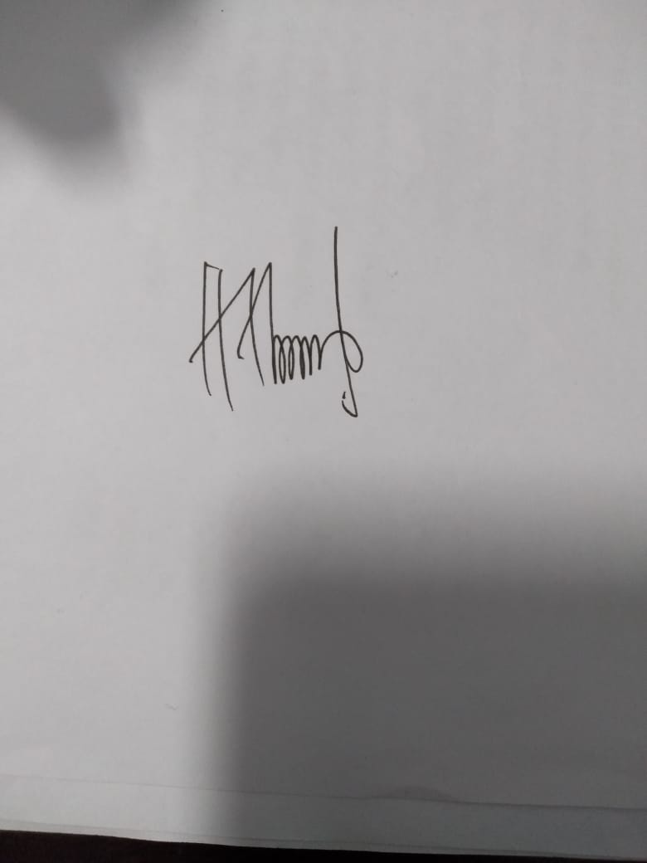
Metri Kana N., M.Sc., Apt.
NIP. 071115020
Mengetahui,
Ketua Stifera

Rizky Ardian H.S., M.Farm
NIP. 071117057

